**ESCUELA NORMAL DE EDUCACIÓN PREESCOLAR**

**Licenciatura en Educación preescolar**

**Ciclo escolar 2021 – 2022**

**PRESENTADO POR:**

**Dania Alejandra Cepeda Rocamontes #3**

**María Fernanda Bazaldúa Sánchez #2**

**Vanessa Michelle Anguiano Sánchez #1**

**Claudia Fernanda Herrera Ibarra #9**

**Grupo:** 2 “D”

**Curso:** ESTRATEGIAS PARA LA EXPLORACIÓN DEL MUNDO NATURAL

**Docente:** YIXIE KARELIA LAGUNA MONTAÑEZ

**Nombre del trabajo:** Evidencia Unidad 1

**Competencias de la unidad:**

-Aplica el plan y programas de estudio para alcanzar los propósitos educativos y contribuir al pleno desenvolvimiento de las capacidades de sus alumnos.

7 marzo 2022

**Unidad de aprendizaje I. La didáctica de los contenidos científicos**

**EVIDENCIA UNIDAD I**

**SALTILLO, COAHUILA DE ZARAGOZA**

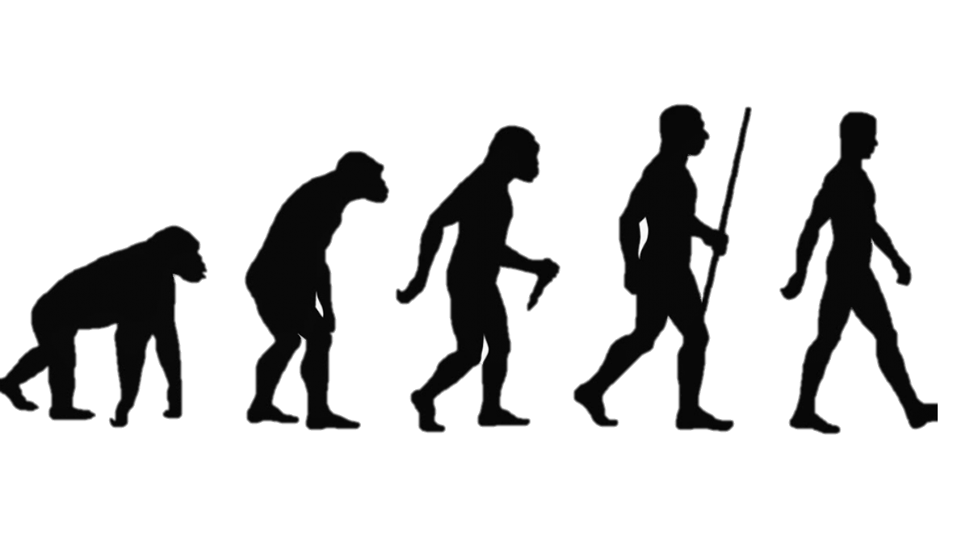

**EVOLUCIÓN DE LA VIDA**

**SUBTEMA: LA TEORÍA DE LAMARCK**

**ANÁLISIS CIENTÍFICO**

**EVOLUCIÓN DE LA VIDA**

**Evolución:** Es el proceso mediante el cual los organismos cambian con el tiempo. Las mutaciones producen variación genética en las poblaciones y el medio ambiente interactúa con dichas variaciones seleccionando a aquellos individuos que mejor se adapten a su entorno.

**Vida:** La noción más habitual está vinculada a la biología, que sostiene que la vida es la capacidad de nacer, crecer, reproducirse y morir. En este sentido, la vida es aquello que distingue a hombres, animales y plantas, por ejemplo, de los objetos como una roca o una mesa.

La **evolución de la vida** en nuestro planeta es un proceso dinámico y continuo cuyo resultado es la gran diversidad de formas, extintas y vivientes, que la han poblado. Es notable que descendientes de algunos grupos de organismos unicelulares que surgieron hace 3 500 millones de años sobrevivan hasta nuestros días.

**CONCEPTO GENERAL**

Existe cierta variación de las características hereditarias dentro de cada especie de organismos; algunas de estas características les darán a los individuos una ventaja sobre otros para sobrevivir hasta la madurez y la reproducción, y esos individuos quizá serán más proclives a tener mayor descendencia, lo cual les dará mayor probabilidad de sobrevivir y reproducirse que otros.

Pueden aparecer nuevas características hereditarias como resultado de nuevas combinaciones o mutaciones de los genes de los progenitores. A menos que sean mutaciones en el ADN de las células sexuales de un organismo, las características que resultan de acontecimientos durante la vida de un organismo no pueden transmitirse biológicamente a la generación siguiente.

La **evolución** es el cambio en las características de los seres vivos en el tiempo. La **evolución** ocurre por selección natural. Las características de los organismos se pasan de una generación de la siguiente a través de sus genes.

Es un proceso **que** resulta en cambios en el material genético (ADN) de una población durante el tiempo. La **evolución** es el resultado de las adaptaciones en los organismos **que** se han adaptado a diferentes ambientes y puede resultar en genes alterados, rasgos nuevos, y nuevas especies.

La fase final de la **evolución** de la especie humana está presidida por tres especies humanas inteligentes, que durante un largo período convivieron y compitieron por los mismos recursos. Se trata del **Hombre** de Neanderthal (Homo neanderthalensis), la especie del homínido de Denisova y el **hombre** moderno (Homo sapiens).

**LA TEORÍA DE JEAN-BAPTISTE LAMARCK**

Jean-Baptiste Lamarck fue un naturalista francés del siglo XIX que planteó la primera teoría de la evolución biológica de la historia. Fue el primer científico que se atrevió a afirmar que las especies van evolucionando a lo largo del tiempo y que es esta constante evolución lo que da lugar a la diversidad de seres vivos que observamos.

La teoría evolutiva de Lamarck a la teoría evolucionista (como la de Darwin), lo que significa que define la idea de que **los seres vivos no somos entes inamovibles que fueron creados así y que han mantenido sus características intactas a lo largo de los años.**

Se llama Lamarckismo o teoría de Lamarck a la teoría científica sobre la evolución de las especies, propuesta por el naturalista francés Jean-Baptiste Lamarck en su libro Filosofía zoológica de 1809. Esta es la primera teoría evolucionista de la historia, antecesora fundamental de la que propuso luego Charles Darwin en 1859.

En su obra, Lamarck hacia notar que **las especies de seres vivos no eran inmutables**, ni parecían haber sido creadas espontáneamente, como se afirmaba en su época, sino que probablemente habían evolucionado “por tanteos y sucesivamente” a partir de formas de vida mucho más simples.

Para explicar esta transformación proponía la existencia de un mecanismo (que hoy en día la biología considera imposible), y que **suponía la capacidad de los seres vivos de trasladar a sus herederos las características adquiridas** al adaptarse a nuevos entornos.

La teoría evolutiva de Lamarck se fundamenta en tres leyes:

1. **Necesidad de adaptarse**

Lamarck estaba seguro de que las especies tenían que ir cambiando a lo largo del tiempo, pues el medio cambia constantemente y los organismos que no estén bien adaptados a él, están condenadas a la extinción.

1. **Modificación de características en vida**

El segundo principio de la teoría de Lamarck hace que toda ella falle. Y es que el Lamarckismo defiende la idea de que los seres vivos somos capaces de adaptarnos al medio a lo largo de nuestra vida como individuo, es decir, que podemos ir cambiando nuestras características morfológicas en vida.

1. **Herencia de los caracteres adquiridos**

Este tercer principio es el que terminó por hacer que la teoría de Lamarck fuera rechazada. Y es que Lamarck defendió que estas características que se adquieren en vida pasan a la siguiente generación, es decir, que los cambios a los que se somete un individuo a lo largo de su vida pasan a su descendencia.

**La evolución de la vida en el nivel preescolar**

Para que los niños conozcan la diversidad biológica, se puede dirigir su curiosidad al estudio de fósiles y dinosaurios, para hacerles entender que hay formas de vida que ya no existen. Es posible que, durante algún tiempo, no distinguen entre las criaturas extintas y las que todavía viven por doquier. “Hace mucho” tiene muy poco significado en esta edad. Las observaciones acerca de organismos que existen en su ambiente, pueden ampliarse con la proyección cinematográfica de otros ambientes.

**Al terminar preescolar los alumnos deben saber que:**

* Las distintas plantas y animales tienen características exteriores que los ayudan en diversos tipos de ambiente.
* Algunos organismos, que alguna vez poblaron la tierra, han desaparecido por completo, aunque tenían cierto parecido con otros que aún existen.

Reproducirse

Crecer

**ADAPTACIÓN**

Nacer

Morir

Etapas de la vida

Vinculada a la vida

Tiempo 

Cambios

Proceso



**VIDA**

**EVOLUCIÓN**

Teoría evolucionista Jean-Baptiste

Teoría evolucionista Charles Darwin

LA EVOLUCIÓN DE LA VIDA

Selección natural

Evolución de las especies

Fundamentada por 3 leyes

Mutación herencia genética

**TEORÍAS**

Selección natural

Especies nuevas provienen de especies preexistentes

1-Necesidad de adaptarse.

3-Herencia de los caracteres adquiridos

No adaptación= extinción

Australopithecus

2-Modificación de características de vida

Homo habilis

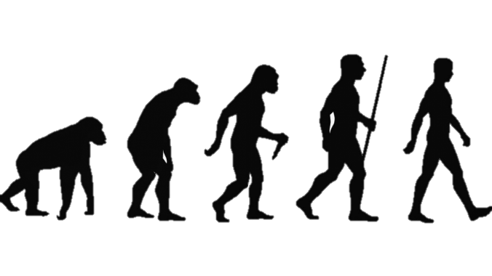

Homo sapiens

Homo erectus

Homo neanderthalensis

**ESCUELA NORMAL DE EDUCACIÓN PREESCOLAR DEL ESTADO DE COAHUILA**



Nombre del estudiante normalista:

Grado: 1 Sección: **“D”** Número de Lista: #3 **Curso** **Estrategias para la exploración del mundo natural**

Grado en el que realiza su aplicación:

Periodo de elaboración: **7 marzo 2022**

Nombre del tema /contenido: **La evolución de la vida**

**Propósito de la Situación Didáctica: Propone permitir que los alumnos destacar entre algunos de los rasgos de la especie humana su condición de animales sociales, su habilidad manual y su inteligencia tecnológica, fundamentos de su modo de intervención en el ambiente. Aquí, de igual manera, es importante describir la evolución humana como un hecho biológico y cultural.**

|  |  |  |
| --- | --- | --- |
| **Campo de Formación Académica**  Exploración del mundo natural y social | **Organizador Curricular 1** | **Aprendizaje esperado** |
| Mundo natural | -Comunica sus hallazgos al observar seres vivos, fenómenos y elementos naturales, utilizando registros propios y recursos impresos. |
| **Organizador Curricular 2** |
| Exploración de la naturaleza |
| **TEMA:** La evolución de la vida | | **SUBTEMA:** Teorías evolución de la vida |

|  |  |  |  |
| --- | --- | --- | --- |
| **Propósito:** | **Propone permitir que los alumnos destacar entre algunos de los rasgos de la especie humana su condición de animales sociales, su habilidad manual y su inteligencia tecnológica, fundamentos de su modo de intervención en el ambiente. Aquí, de igual manera, es importante describir la evolución humana como un hecho biológico y cultural.** | | |
| **GRADO** | 3er año | | |
| **Actividad/consignas** | **Organización** | **Recursos** | **Día/tiempo** |
| **INICIO**  Se iniciará con la presentación de un video  <https://youtube.com/watch?v=iTDXJfSSqlE&feature=share>   * ¿Qué es la evolución de la vida? * ¿Cómo se llama el proceso evolutivo? * ¿Dónde inicio la población de primates? * ¿Qué evoluciones recuerdas?   **DESARROLLO**  Los niños ordenaran en una línea del tiempo cada evolución que se presentó a lo largo de ese tiempo. Se les darán imágenes que representen cada etapa.  La actividad consiste en que cada niño pasara a pegarla en el mural, de acuerdo al orden requerido.  **CIERRE**  Se les dará una imagen que llevara la educadora la cual tiene diferentes etapas de evolución, las cuales tienen que ordenar por número del 1 al 5, para posteriormente pintar cada una de ellas.  **Observaciones: MATRIZ RE-CO** | * Grupal * Individual. * Individual. | Video “La evolución de los seres humanos (video educativo para niños)”.   * Imágenes de cada etapa. * Mural con la línea del tiempo. * Diagrama    Descripción generada automáticamenteImagen impresa | 15 minutos  20 minutos.  10 minutos |

**Tema: EVOLUCIÓN DE LA VIDA**

|  |  |  |  |  |
| --- | --- | --- | --- | --- |
| 1.Conceptos | 2. Grado de conocimiento | | | 3. Puedo expresarlo por escrito, de la siguiente manera: |
| No lo conozco | Lo conozco poco | Lo conozco bien |
| 1- ¿Qué es evolución? |  |  |  | Es el proceso mediante el cual los organismos cambian con el tiempo. |
| 2.- ¿Qué es vida? |  |  |  | La noción más habitual está vinculada a la biología, que sostiene que la vida es la capacidad de nacer, crecer, reproducirse y morir. |
| 3.- ¿Qué es evolución de la vida? |  |  |  | Es un proceso dinámico y continuo cuyo resultado es la gran diversidad de formas, extintas y vivientes, que la han poblado. |
| 4.- ¿Cuáles son las tres especies humanas? |  |  |  | Se trata del **Hombre** de Neanderthal (Homo neanderthalensis), la especie del homínido de Denisova y el **hombre** moderno (Homo sapiens). |
| 5.- ¿Quién fue Jean-Baptiste? |  |  |  | Fue un naturalista francés del siglo XIX que planteó la primera teoría de la evolución biológica de la historia. Fue el primer científico que se atrevió a afirmar que las especies van evolucionando a lo largo del tiempo y que es esta constante evolución lo que da lugar a la diversidad de seres vivos que observamos. |

"Teoría de Lamarck". Autor: Equipo editorial, Etecé. De: Argentina. Para: Concepto. De. Disponible en: https://concepto.de/teoria-de-lamarck/. Última edición: 5 de agosto de 2021.

Fuente: <https://concepto.de/teoria-de-lamarck/#ixzz7MuUVdTPs>

Reyes Romero, M., Salvador Moysén, J. (2012) “De Darwin y Lamarck: Evolución, Desarrollo y el surgimiento de la Epidemiología Epigenética”. Investigación y Educación en Salud Pública.

**ESCUELA NORMAL DE EDUCACIÓN PREESCOLAR**

**Curso: Estrategias para la exploración del mundo natural 2º. Semestre**

**Organizador Gráfico: Lista de cotejo**

**Unidad de aprendizaje I. La didáctica de los contenidos científicos**

|  |  |  |  |  |
| --- | --- | --- | --- | --- |
| **COMPETENCIAS PROFESIONALES:**  Diseña planeaciones aplicando sus conocimientos curriculares, psicopedagógicos, disciplinares, didácticos y tecnológicos para propiciar espacios de aprendizaje incluyentes que respondan a las necesidades de todos los alumnos en el marco del plan y programas de estudio  **PROPÓSITO:** Elaborar un organizador gráfico para promover el aprendizaje de los conocimientos científicos de los alumnos en el campo Exploración y comprensión del mundo natural considerando los contextos y su desarrollo. | **Competencias Unidad I** Utiliza metodologías pertinentes y actualizadas para promover el aprendizaje de los conocimientos científicos de los alumnos en el campo Exploración y comprensión del mundo natural y social que propone el currículum, considerando los contextos y su desarrollo.  - Incorpora los recursos y medios didácticos para que sus alumnos utilicen el conocimiento científico para describir, explicar y predecir fenómenos naturales; para comprender los rasgos característicos de la ciencia; para formular e investigar problemas e hipótesis; así como para documentarse, argumentar y tomar decisiones personales y sociales sobre el mundo natural y los cambios que la actividad humana provoca en él  **Criterios de desempeño:** Usa los resultados de la investigación en didáctica de las ciencias para profundizar en el tema seleccionado.  • Utiliza metodologías acertadas y actualizadas para promover el aprendizaje de los conocimientos científicos de los alumnos, el desarrollo de habilidades de predicción, descripción, observación y explicación de los fenómenos; así como para minimizar las barreras para el aprendizaje de las ciencias y la participación asegurando una educación inclusiva. | | | |
| **Elementos de la Tipología** | **Criterios de evaluación** | **Si** | **No** | **Observaciones** |
| **Portada**  EN LA PORTADA DEBERÁ IR EL ENCABEZADO  (NOMBRE DE LA ESCUELA NORMAL DE PREESCOLAR)  ESCUDO, CURSO  INTEGRANTES  TEMA,  FECHA  COMPETENCIAS DEL CURSO | Mayúsculas, Times New Román 16  Escudo 4cm de ancho x 6 cm de largo  **PRESENTADO POR:**  Mayúsculas, Times New Román 14, negritas  Nombre del alumno Mayúsculas, Times New Román 16  Se escribe el nombre completo del alumno  **SALTILLO, COAHUILA DE ZARAGOZA**  Mayúsculas, Times New Román 12, negritas  Ubicar en la parte inferior izquierda |  |  |  |
| **Estructura del texto Ortografía y redacción** | **Títulos**  Primera letra con mayúscula, centrado, negritas, Times New Román 14  **Subtítulos** Primera letra con mayúscula, alineado a la izquierda, negritas, sin punto final  Times new Román 12  Entre el título y el subtítulo doble espacio  Cita según APA |  |  |  |
| **Análisis Científico 2%** Parafrasear al autor evitar copias textuales de las fuentes. | Reflexión y actualización científica del tema  Estructuración de los contenidos selección, delimitar procedimientos y actitudes científicos  3 cuartillas y una cuartilla para elaboración de un organizador gráfico de la antología según su tema Páginas 7-14 |  |  | **2%** |
| **Análisis didáctico 7% (INDIVIDUAL)**  **Se anexa rúbrica de video** | **Plan de trabajo**  1) Campo de formación académica, organizadores curriculares 1-2  aprendizajes esperados, nombre de unidad de aprendizaje  2) Se mencionan los 3 momentos de las Actividades de Inicio, Desarrollo y Cierre  a)Materiales y recursos  b) Organización  c) Temporalidad- Fecha  d)descripción de la actividad  e) relación de la actividad con el aprendizaje esperado  f) la redacción en presente e inicia con un verbo  **Selección de los propósitos**  reflexión sobre los potenciales y aprendizajes de los alumnos  a) El propósito incluye un ¿qué?, ¿cómo? y ¿para qué?  **3)Específica los recursos y materiales a utilizar**  **Selección de estrategias de evaluación**   1. La valoración del proceso de enseñanza y de los aprendizajes 2. En el momento del cierre incluye instrumentos de evaluación que utilizará (diseña instrumentos para la recopilación de información) 3. Elaboración de la Matriz ReCo del tema seleccionado con 3 preguntas sobre los saberes previos del tema, grado de conocimiento, Puedo expresarlo por escrito agregar información breve como se explicó en clase. |  |  | **7%**    **1%** |